# 笔记

前言：

学习FPGA确实是在使用芯片，不过这个芯片很特殊，是个布满门电路，触发器等资源的芯片，做FPGA开发就是使用好这些资源完成需要的功能。而芯片设计则是在白板上画画，需要什么资源就拿过来用，门和触发器的数量没有明确的限制，当然画画不能超过白板的大小，也就是面积也是有限制的，此外还有功耗，速度的限制。之所以学FPGA而不直接就上芯片设计，是因为FPGA的实践成本低，一个FPGA可以重复使用很多次，可以不停的修改优化里面的电路，而直接上芯片设计，如果要流片出来看效果，成本是比较高的，只有极少的学校会让本科生去流片。学好FPGA对做数字芯片设计是很有用的，FPGA的很多技术都可以用到芯片设计上，当然也是有些区别的。FPGA主要可以培养数字设计能力，主要在数字前端，对后端能力、模拟芯片设计能力的培养作用有限。

1. 初识FPGA
2. fpga与单片机的区别

|  |  |  |  |  |
| --- | --- | --- | --- | --- |
| 单片机 | 冯诺依曼结构 | 串行执行 | 软件范畴 | C/汇编 |
| Fpga | 查找表 | 并行执行 | 硬件范畴 | Verilog HDL |

1. fpga制造商

Xilinx（赛灵思）、Altera（阿尔特拉，intel收购）【占据市场90%的份额，Altera更简单，适合初学者】

Lattice（莱迪思）、micriosemi（美高森美）

1. fpga优势

运行速度快、引脚多适合大规模系统设计、并行执行工作效率高、fpga包含大量的IP核方便开发、设计灵活。

【注】：IP核：是一段具有特定电路功能的硬件描述语言程序，该程序与集成电路工艺无关，可移植到不同的半导体工艺中去生产集成电路芯片。

1. 开发流程
2. fpga开发流程

系统功能设计 RTL级HDL设计 RTL(寄存器传输级）级仿真

逻辑综合 布局布线 门级仿真（检查门延迟和线延迟） 时序仿真 上系统验证

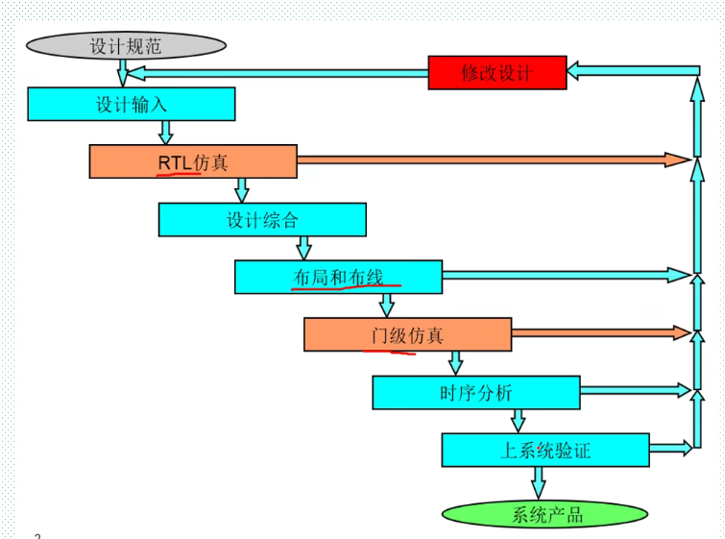

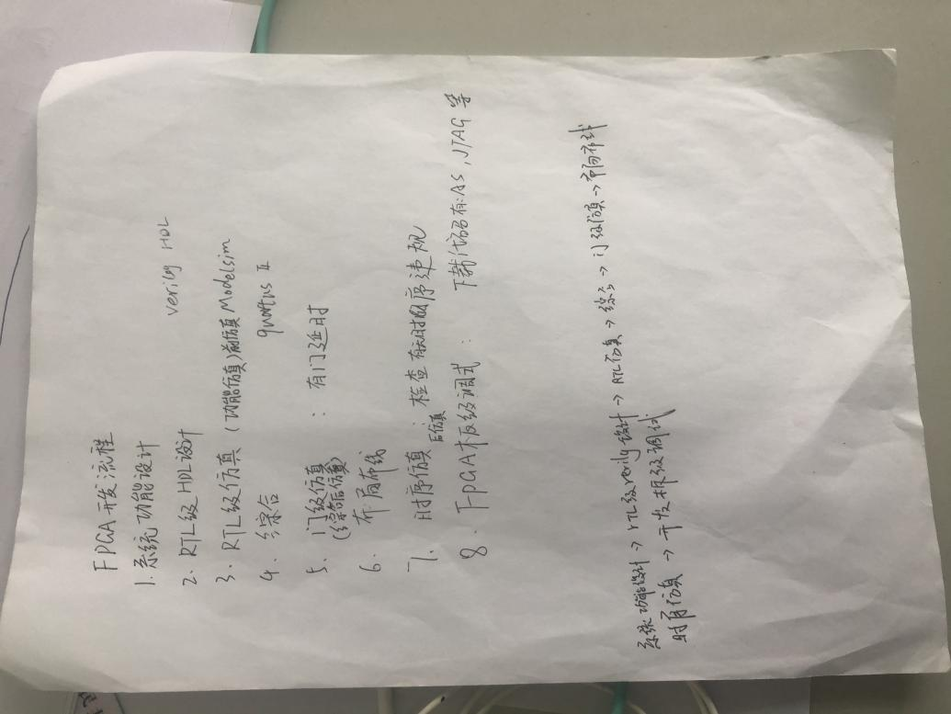

1. ASIC设计流程

芯片架构→RTL设计→功能仿真→逻辑综合→STA（静态时序分析）→DFT（design for test可测性设计）→布局布线→LVS（布线图与原理图对比）→DRC（设计规划检查）→流片

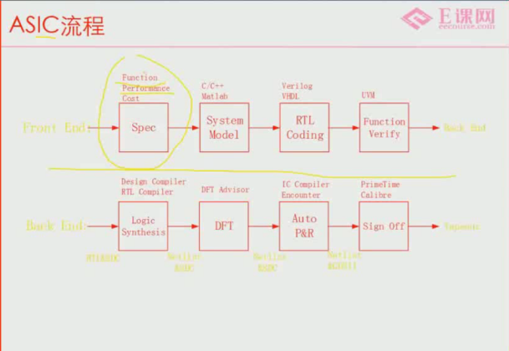

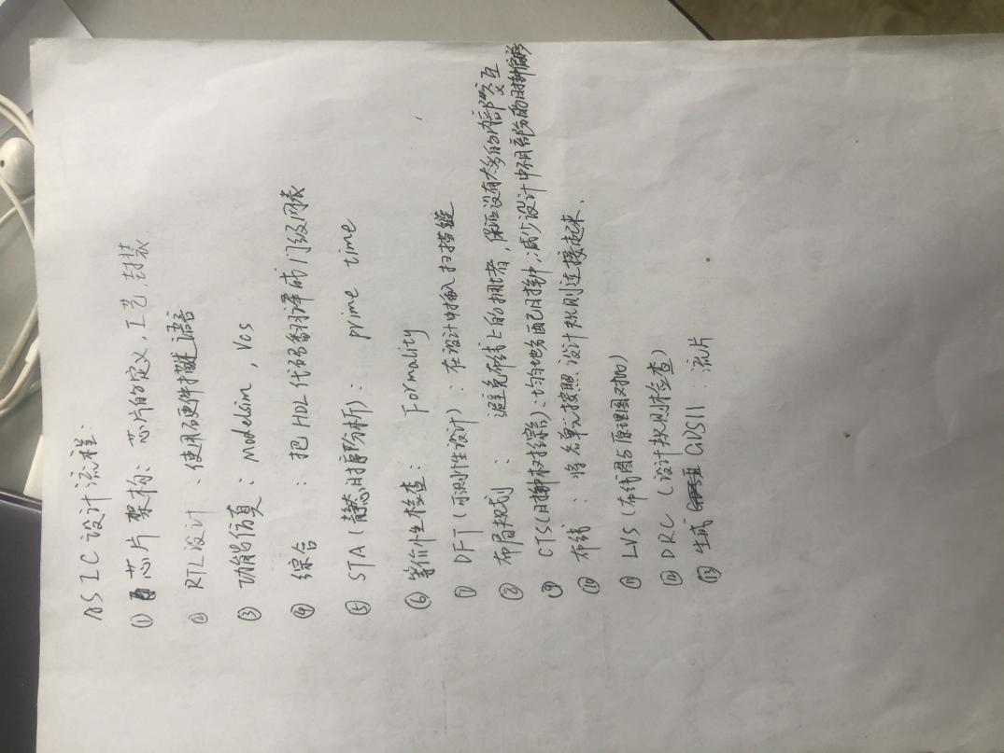

1. 开发板资源介绍

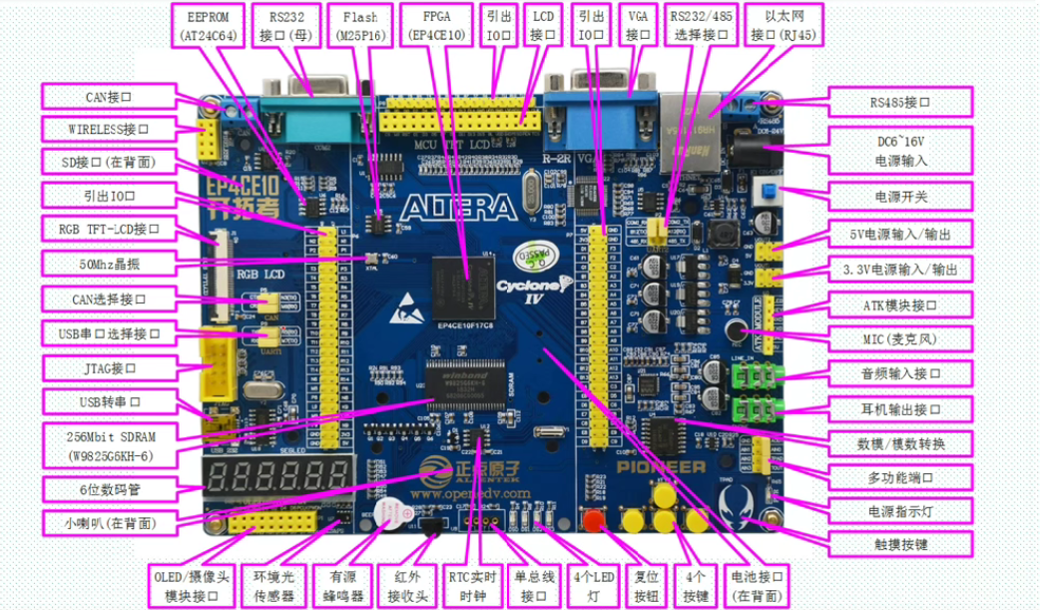

1. 语法篇
2. verilog简介

模拟信号：在时间和数量上的变化都是“连续”的（eg.温度）

数字信号：在时间和数量上的变化都是“离散”的（eg.班级人数）

迄今为止，大多数大规模和超大规模集成电路都属于数字电路

可编程逻辑器件（pld-programmable logic device）：早期的数字集成电路“逻辑功能”都是不可变的，内部个元器件的连接都是固定好的。Pld允许用户自行修改内部的连接，通过写入变成数据来进行设计，可擦除。可根据编程来设定。

【注】：cpld（complex pld）复杂可编程逻辑器件：基于“乘积项”的与或逻辑阵列

Fpga（field programmable gate array）现场可编程门阵列：基于“查找表”的clb阵列。

什么是fpga：可通过编程修改其逻辑功能的数字集成电路芯片。

Fpga与单片机的区别：单片机不改变其内部电路连接结构，只是根据要求编写运行程序（指令）。而fpga是通过编程来配置其内部电路连接结构。

数字系统设计流程:逻辑设计（前端）→电路实现（后端）→系统验证

Verilog简介:verilog是由gateway design automation公司为其模拟器产品开发的硬件建模语言。

Verilog和c的区别：verilog是硬件描述语言，在编译下载到fpga后，会生成电路，所以verilog是并行运行的。C语言是软件编程语言，编译下载到单片机之后，是存储器中的一组指令。而单片机处理软件指令需要取指、译码、执行，这个过程是串行执行的。

【注】：verilog和c的区别也是fpga和单片机/cpu的区别。Fpga由于全并行处理，处理速度非常快，这是fpga最大的优势，这一点是单片机/cpu替代不了的。但在处理串行的时候不如单片机/cpu。

1. 基础语法

见菜鸟教程和笔记

&&逻辑运算、&按位与

左移时，位宽增加；右移时，位宽不变(用0来填补移除的空位)

Eg.4’b1001<<2=6’b100100;

4’b1001>>2=4’b0010

模块例化（调用）

.被调用模块的输入端口 （顶层模块输入端口）

.被调用模块的输出端口 （顶层模块输出端口）

输入端口可以是reg或者wire类型

顶层模块输出端口必须是wire类型

位宽必须保持一致

调用模块参数值在顶层模块中修改

#(.调用模块参数名 （修改的参数名）)

Initial语句常用于写测试文件，用来产生激励信号，或者用来赋初值。

Always重复执行，但是只有和一定时间控制结合在一起才有作用。

边沿触发时常常描述时序逻辑行为。电平触发时常常描述组合逻辑。

Always #10 clk <= ~clk

Casez：比较时不考虑表达式中的高阻值z。

Casex：不考虑高阻值z和不定值x

Eg.

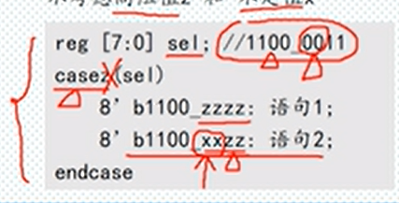

图中为casez语句1不用考虑z前四位相同就可以执行语句2中有x不执行

如果把casez改成casex则语句1语句2都可以执行

1. 状态机

状态机的概念：

状态机的模型：

状态机的设计：

如何利用fpga实现密码锁？用状态机来编写，可用于顺序编写，verilog不太擅长顺序编写，可用状态机来弥补这一缺点。

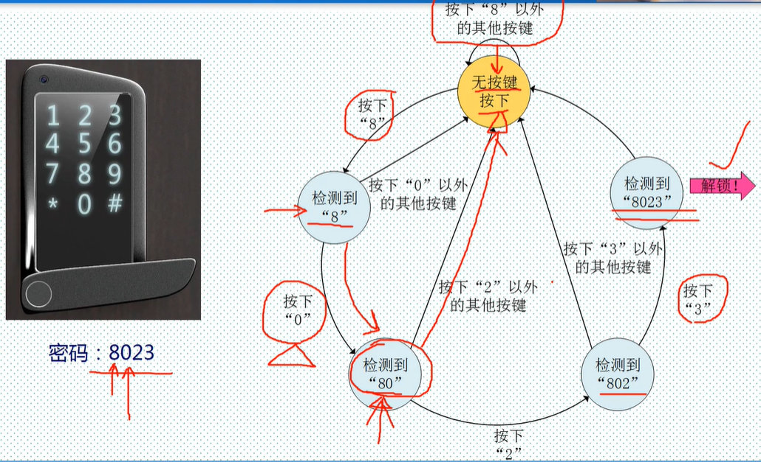

状态机概念：有限状态机（fsm finite state machine）

在有限个状态之间按一定规律转换的时序电路。

状态机的模型：

一个状态寄存器：描述当前状态的，把组合逻辑的下个状态的判断赋值给当前状态，Current_state<=next_state

一个产生下一个状态的组合逻辑：利用判断if和选择case来描述next_state的各种情况

一个产生输出的组合逻辑：描述各个情况下的输出情况或者各个状态下的动作。

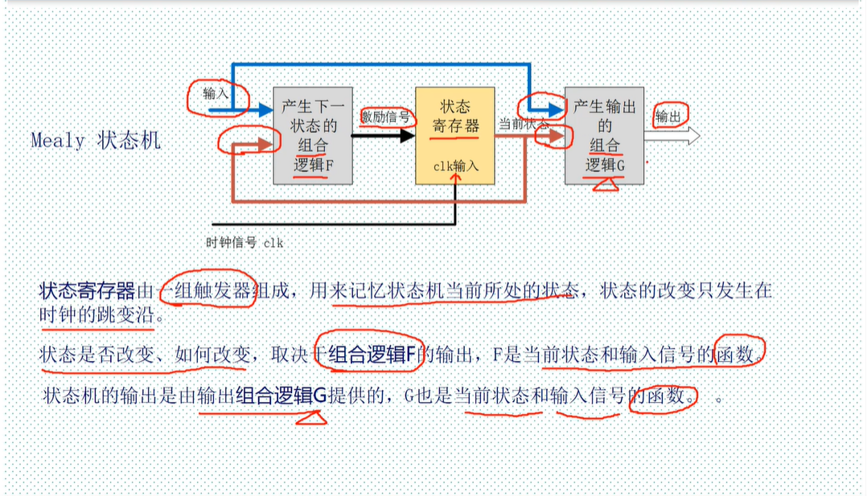

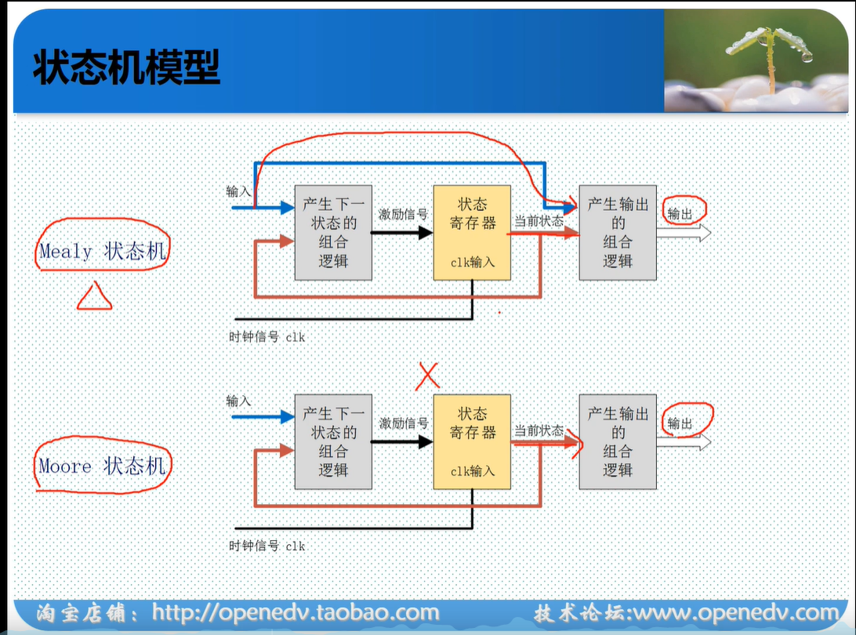

状态机的设计：

四段论：

状态空间的定义；

状态跳转；

下个状态判断；

各个状态下的动作。

状态空间的定义：一个工程所需要的所有状态

Parameter sleep = ’b00；

Parameter study= ’b01；

Parameter eat = ’b10；

Parameter amuse = ’b11；

Reg[1：0]current_state;

Reg[1：0]next_state;

独热码：每个状态只有一个寄存器置位，译码逻辑简单。

Parameter sleep = ’b1000；

Parameter study= ’b0100；

Parameter eat = ’b0010；

Parameter amuse = ’b0001；

Reg[3：0]current_state;

Reg[3：0]next_state;

状态跳转（时序逻辑）

always@（posedge clk or negedge reset）begin //边沿触发

If（！ Reset）

current_state<=sleep;

else

Current_state<=next_state;

End

下个状态的判断（组合逻辑）

Always@(current_state or input_signals) begin //电平出发

Case(current_state) //input_signals-敏感信号表：所有的

Sleep:begin 右边表达式中的变量以及if、case

if(clk_alarm) 条件中的变量。

Next_state=study;

Else

Next_state=sleep;

End

Study:begin

If(lunch_time)

Next_state=eat;

Else

Next_state=study;

End

.

.

Default：....;

Endcase

End

各个状态下的动作

Wire read_book;

Assign read_book=(current_state==study)?1’b1:1’b0;

或者

Always @(current_state)begin

if(current_state==study)

Read_book=1;

Else

Read_book=0;

End

三段式可以在组合逻辑后再增加一级寄存器来实现时序逻辑输出：

1. 可以有效地滤去组合逻辑输出的毛刺
2. 可以有效地进行时序计算与约束
3. 另外对于总线形式的输出信号来说，容易使总线数据对齐，从而减小总线数据间的偏移，减小接收端数据采样出错的频率。

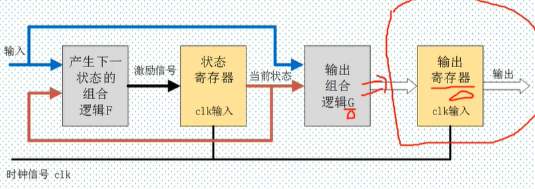

1. 实战
2. 流水灯

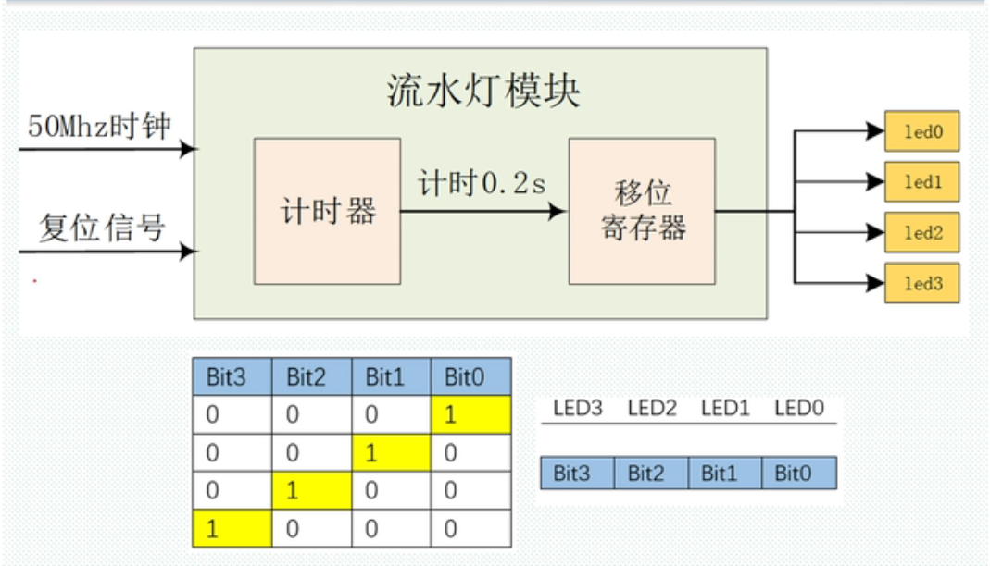

流水灯模块的分析：

两个输入50Mhz（20ns）的clk和复位信号reset低电平有效

四个输出led0、led1、led2、led3并且高电平有效

两个时序逻辑电路一个计时器和一个移位寄存器并且每

过0.2s计时器的信号给到移位寄存器。

Module flow_led

//定义输入以及输出

(

Input clk,

Input reset,

Output reg [3:0] led //由于是时序逻辑所以被赋值端应定义为reg型

);

/*定义内部的计数器,由于要求0.2s计数器输出信号，fpga为20ns为一个周期那么用0.2s/20ns=107个周期，用二进制表示为1001,1000,1001,0110,1000,0000,可以看出来要用到24位宽的二进制数值来表示（计数器在fpga内部已经写好直接调用即可）

*/

Reg [23:0] count;

//对第一个时序逻辑计数器进行描述

Always @(posedge clk or negedge reset)

Begin

If(!reset)

Count <= 24’d0;

Else

If(count<24’d10000000)

Count<=count+1;

Else

Count<=24’d0;

End

//对第二个时序逻辑移位寄存器进行描述

Always @(posedge clk or negedge reset)

Begin

If(!reset)

Led<=4’b0001;

Else if(count==24’d10000000)

Led<={led[0],led[3:1]};

Else

Led<=led;

End

Endmodule

//流水设计完成，运行成功后，进行分配引脚，情切下载到fpga板子上。

正常还要写一份test对其逻辑功能进行验证。

1. 按键控制led

应用：生活中我们通过按键来控制各种电路，如手机门铃等。有轻触式按键和自锁按键。

实验任务：使用开发板上的四个按键控制led灯，按下不同按键时，四个led灯显示不同的效果。

无按键按下---四个灯全灭

按下key0---自右向左的流水灯

按下key1---自左向右的流水灯

按下key2---四个led灯同时闪烁

按下key3---四个led灯全亮

设计思路：

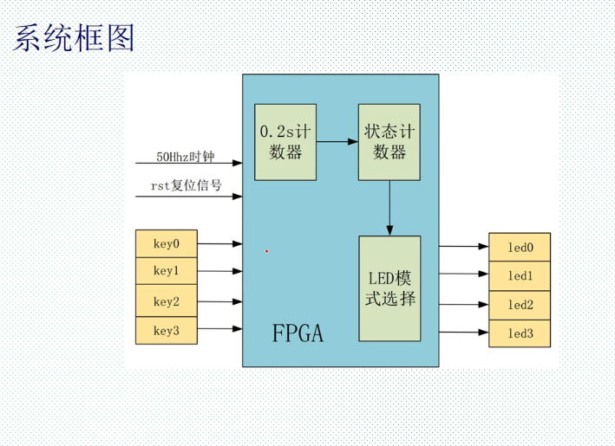

6个输入信号clk和reset_n以及key[3:0]

4个输出信号 led[3:0]

内部有三个寄存器：0.2s的计数器，4个状态的计数器，led模式选择器

module key_led(

input clk,

Input reset_n,

input [3:0] key,

Output reg [3:0] led

);

//定义内部变量，我们要用到一个0.2s的计数器那个需要定义一个0.2s/20ns=107的计数器，那么内部变量count是24位宽的数，并且要定义一个4个状态的计数器那么我们需要定义一个2位宽的led_control变量。

Reg [23:0] count;

Reg [1:0] led_control;

//定义一个0.2s的计数器

Always @(posedge clk or negedge reset_n)begin

If(!Reset_n)

Count<=24’d0;

Else if(count < 24’d10000000)

Count<=count+1;

Else

Count<=24’d0;

end

//每隔0.2s改变4个状态的计数器的状态

Always@(negedge reset_n or negedge clk)begin

If(!Reset_n)

Led_control<=2’b00;

Else if(count==24’d10000000)

Led_control<=led_control+1;

Else

Led_control<=led_control;

end

//根据按键来选择led的模式

always@(posedge clk or negedge reset_n)begin

If(!Reset_n) //设置一个初始值，led灯全灭

Led<=4’b0000;

Else if(key[0]==0) //当第一个按键按下，led灯自右向左

Case(led_control)

2’b00: led<=4’b1000;

2’b01: led<=4’b0100;

2’b10: led<=4’b0010;

2’b11: led<=4’b0001;

Endcase

Else if(key[1]==0) //当第二个按键按下，led灯自左向右

Case(led_control)

2’b00: led<=4’b0001;

2’b01: led<=4’b0010;

2’b10: led<=4’b0100;

2’b11: led<=4’b1000;

Endcase

Else if(key[2]==0) //当第三个按键按下，led灯闪烁

Case(led_control)

2’b00: led<=4’b1111;

2’b01: led<=4’b0000;

2’b10: led<=4’b1111;

2’b11: led<=4’b0000;

Endcase

Else if(key[3]==0) //当第三个按键按下，led灯全亮

Led<=4’b1111;

Else //当没有按键按下，led灯全灭

Led<=4’b0000;

End

Endmodule

//设计完成，运行成功后，进行分配引脚，下载到fpga板子上。

正常还要写一份test对其逻辑功能进行验证。

1. 按键控制蜂鸣器试验

应用：洗衣机报警，火灾报警等。

实验任务：通过按键来控制蜂鸣器的鸣叫；

按下按键，蜂鸣器开始鸣叫，

重新按下按键，蜂鸣器停止鸣叫。

蜂鸣器的介绍：

有源蜂鸣器，内部有震荡源，可直接接通直流电压，高低电平。

无源蜂鸣器，内部没有振荡器，从后面可直接看到电路板，通过电源的震荡，来实现鸣叫。

有源蜂鸣器内部有震荡源实现简单，成本较高，由于只能接直流电压，只能发出一种声音

无源蜂鸣器内部没有震荡源，实现复杂，成本较低，由于通过控制电压信号的震荡来实现鸣叫，可以发出不同种类的声音。

【注】：较长的引脚是正极。

按键抖动：我们所用的按键都是一种弹性装置，通过采集电平下降沿来工作，工作时处于低电平，当按键按下时，由于弹性的原因，在开始一段时间并不能处于一个很稳定的状态，这是我们就要通过“延迟”来消除抖动，主要有两种“延迟”消除的方法，一通过检测到抖动的开始，我们对信号进行延迟接受；二通过检测到抖动结束，我们对信号进行延迟接受。

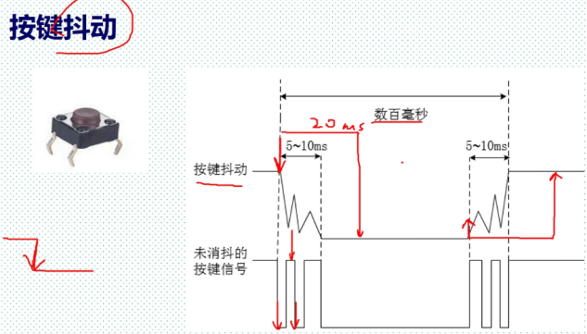 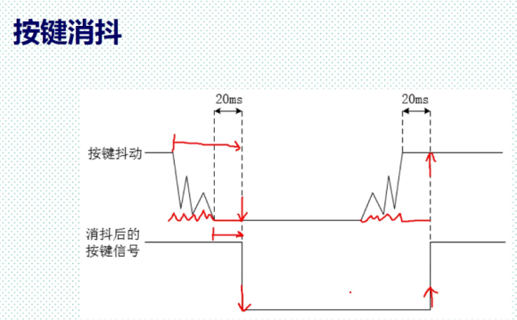

设计思路：

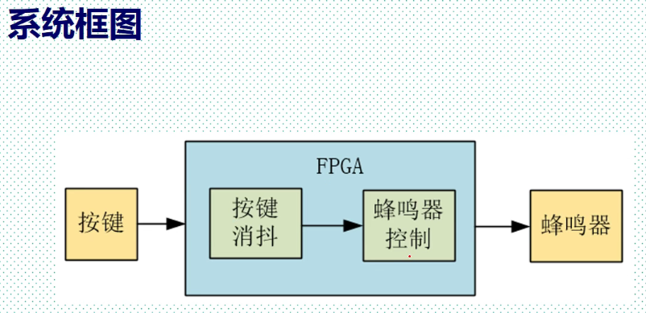

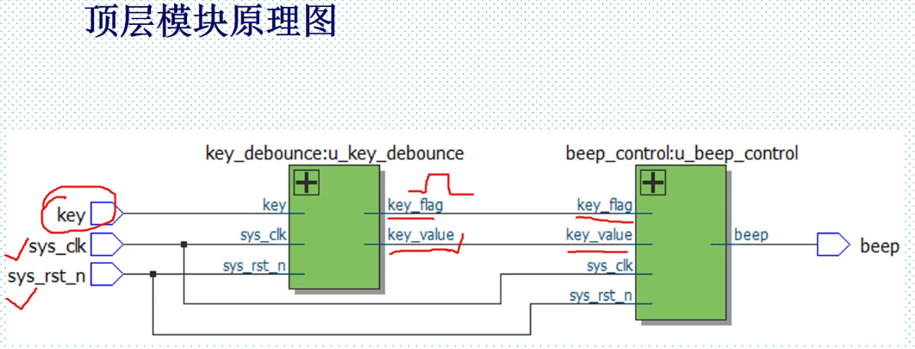

从系统框图中我们可以看出来在fpga中有两个模块,设计一个顶层模块调用这两个模块，一个消除抖动模块，另一个是蜂鸣器控制模块。

顶层模块 ：

三个输入 key，clk，reset_n

一个输出 beep

调用两个字模块 key_debounce,beep_control

抖动消除模块：

三个输入key,reset_n,clk

两个输出 key_flag,key_value

有两个always语句组成，一个20ms倒计时器和一个时序逻辑电路把下个状态赋值给当前状态。

蜂鸣器控制模块：

四个输入key_flag,key_value,clk,reset_n

一个输出beep

抖动消除模块

Module key_debounce(

Input clk,

Input reset_n,

Input key,

Output reg key_flag

Output reg key_value

);

//一个20ms/20ns=106的延迟计数器的变量以及按键暂存端

Reg [19:0] delay_count;

Reg key_reg;

//延迟计数器

Always @(negedge reset_n or posedge clk)begin

If(!Reset_n)

Delay_count<=20‘d0;

Key_reg<=1’b1;

Else begin

Key_reg<=key;

If(key!=key_reg)

Delay_count<=20’d1000000;

Else begin

If(delay_count>0)

Delay_count<=delay_count-1;

Else

Delay_count<=20’d0;

End

End

End

//判断消抖是否结束

Always @(negedge reset_n or posedge clk)begin

If(!Reset_n)

Key_value<=1;

Key_flag<=0;

Else begin

If(delay_count==20’d1)begin

Key_flag<=1;

Key_value<=key;

Else

Key_flag<=0;

Key_value<=key_value;

End

End

End

Endmodule

蜂鸣器控制模块

Module beep_control(

Input clk,

Input reset_n,

Input key_value,

Input key_flag,

Output reg beep

);

Always @(negedge reset_n or posedge clk)begin

If(!Reset_n)

Beep<=1;

Else

If(key_flag&(!Key_value))

Beep<=0;

Else

Beep<=beep;

End

Endmodule

顶层模块

Module top_key_beep(

Input clk,

Input reset_n,

Input key

Outset beep

);

Wire key_value;

Wire key_flag;

Key_debounce u_key_debounce(

.clk (clk),

.reset_n (reset_n),

.key (key),

.key_value (key_value),

.key_flag (key_flag)

);

Beep_control u_beep_control(

.clk (clk),

.reset_n (reset_n),

.key_value (key_value),

.key_flag (key_flag),

.beep (beep)

);

Endmodule

1. 数码管静态显示

应用：在空调等家用电器上面通过数码管显示温度等。

实验任务：要求数码管能够显示16进制数字0-f，并且数码管每隔0.5s变化一次。

所用器件介绍：

数码管，数码管是由多个led排列组成的，我们常用的是八段数码管，由8个led组成的。（dp表示小数点）

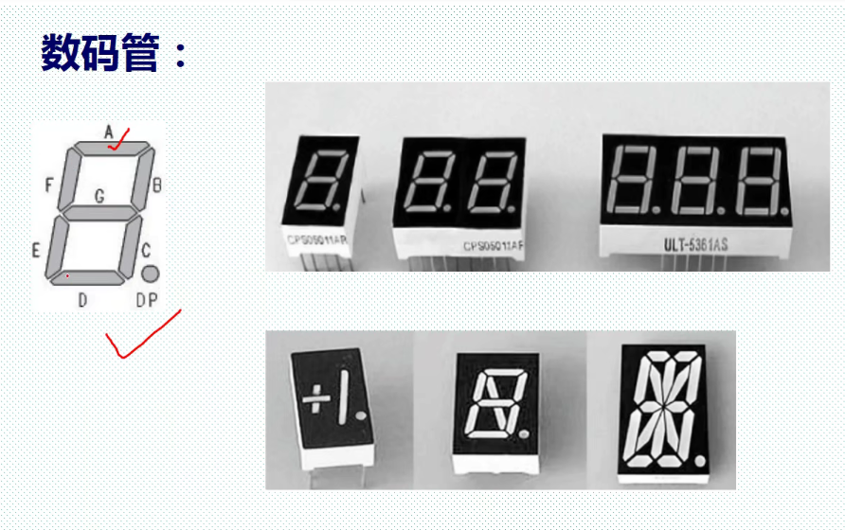

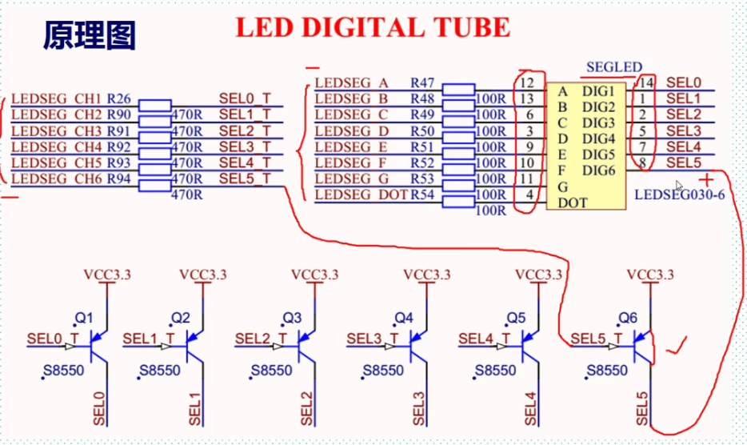

设计思路：

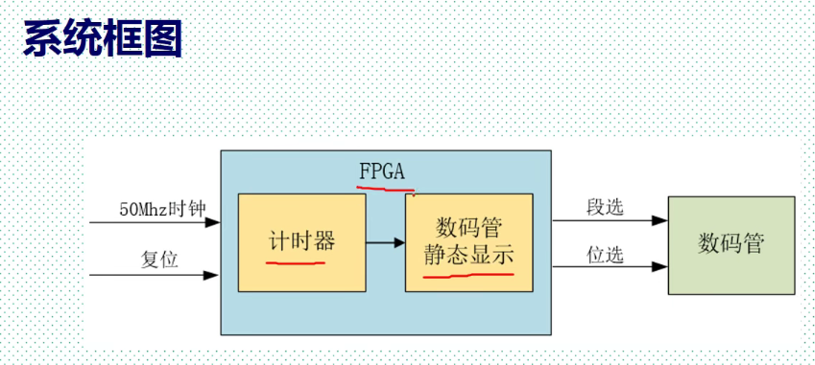

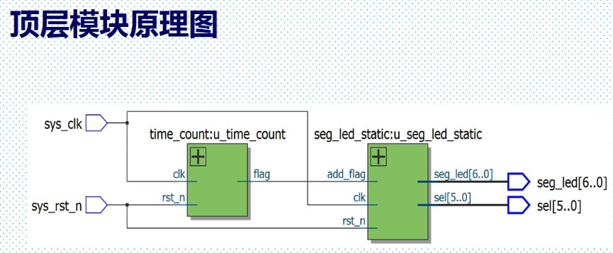

1. pll锁相环实验

